Министерство науки и высшего образования Российской Федерации
Федеральное государственное автономное образовательное учреждение
высшего образования
«СЕВЕРО-КАВКАЗСКИЙ ФЕДЕРАЛЬНЫЙ УНИВЕРСИТЕТ»

Институт перспективной инженерии
Департамент цифровых, робототехнических систем и электроники

ОТЧЕТ
ПО ЛАБОРАТОРНОЙ РАБОТЕ №1
дисциплины
«Основы кроссплатформенного программирования»
Вариант

Выполнил:
Назаров Глеб Григорьевич
1 курс, группа ИНС-б-о-25-1
09.03.02 «Информационные технологии и сети», направленность (профиль) «Прикладное программирование в интеллектуальных информационных системах», очная форма обучения

_______________________________
(подпись)

Отчет защищен с оценкой ___________ Дата защиты__________________

Ставрополь, 2025 г.
Лабораторная работа № 1
Тема: "Программирование алгоритмов линейной структуры"
Цель работы: изучение основных типов данных, способов описания переменных различных типов, операторов присваивания и организации ввода, вывода.
Практическое задание
Вычислить выражение, использовать два варианта ввода исходных данных и вывода результатов: возможности библиотеки функций языка С и библиотеки классов языка С++:
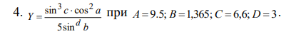
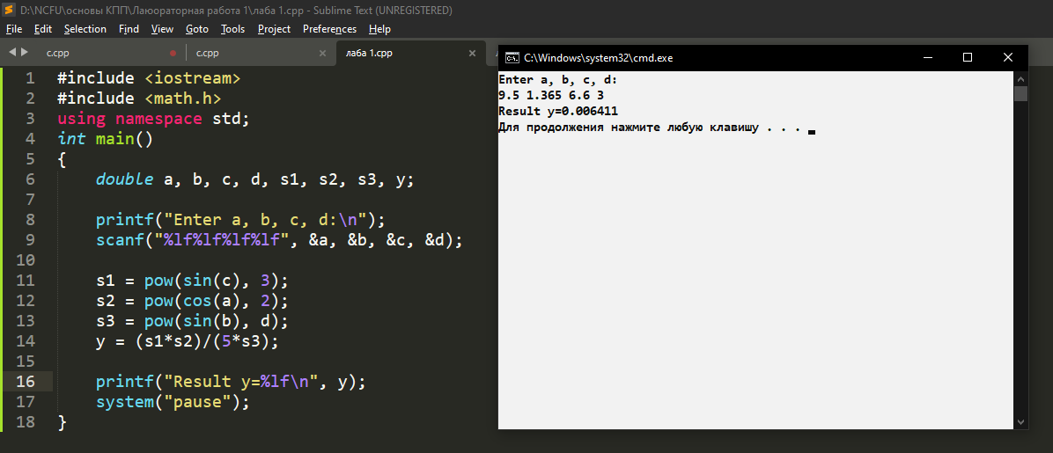
Рисунок 1. Текст программы с использованием библиотеки функций языка С (форматированный ввод-вывод) для ввода исходных данных и вывода результатов
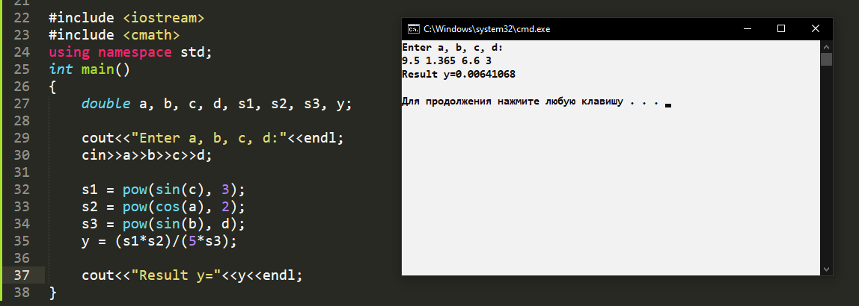
Рисунок 2. Текст программы с использованием библиотеки классов языка С++ (потоковый ввод-вывод) для ввода исходных данных и вывода результатов
Контрольные вопросы
- Структура программы на языке С++
Ответ: Директивы препроцессора (#include)
Объявление пространства имен (using namespace std;)
Главная функция int main() { }
Тело программы (объявления переменных, операторы)
Возврат значения (return 0;)
- Директивы препроцессора, заголовочные файлы, прототипы библиотечных функций, их вызовы.
Ответ: Директивы препроцессора команды компилятору для обработки кода до компиляции (#include)
Заголовочные файлы - файлы с расширением .h или без него, содержащие объявления функций и констант (iostream, math.h)
Прототипы библиотечных функций - объявления функций, которые находятся в библиотеках (например: double sin(double);)
Вызовы функций - использование функции в коде: sin(x)
- Этапы обработки текста программы. Включение текстов из заголовочных файлов.
Ответ: Препроцессирование - обработка директив (#include вставляет содержимое файлов)

Компиляция - перевод исходного кода в объектный код (машинный код)
Компоновка (линковка) - связывание объектных файлов и библиотек в исполняемый файл
- Главная функция программы. Структура функции, ее заголовок.
Ответ: Точка входа в программу: int main()
Заголовок: тип возвращаемого значения (int), имя (main), параметры (обычно void)
Структура функции: заголовок + тело в фигурных скобках {}
Возвращает целое число (обычно 0 — успешное завершение)
- Определение переменных в программе. Типы переменных.
Ответ: int — целые числа
double — числа с плавающей точкой
float — числа с плавающей точкой (меньшей точности)
char — символы
bool — логический (true/false)
string — строки (требует #include <string>)
- Функции форматного ввода-вывода в стиле С.
Ответ: printf — форматный вывод: printf("число = %d", x);
scanf — форматный ввод: scanf("%d", &x);
Спецификаторы формата: %d (int), %f (float), %lf (double), %c (char), %s (строка)
- Ввод-вывод данных потоком в стиле С++.
Ответ: cin — поток ввода: cin >> переменная;
cout — поток вывода: cout << "текст" << переменная;
endl — перевод строки
Требуют #include <iostream> и using namespace std;
- Операции, выражения. Оператор присваивания.
Ответ: Операции: арифметические (+, -, *, /, %), сравнения (==, !=, <, >), логические (&&, ||)
Выражение — комбинация операций и операндов, имеющая значение: a + b * 5
Оператор присваивания (=) — присваивает значение переменной: x = 10; или y = a + b

